ОТРАСЛЕВОЙ СТАНДАРТ

УДК 626/627:620.1 Группа Т86

ГОРИЗОНТАЛЬНЫЕ СМЕЩЕНИЯ ЭЛЕМЕНТОВ ГИДРОТЕХНИЧЕСКИХ СООРУЖЕНИЙ И ИХ ОСНОВАНИЙ. МЕТОДИКА ВЫПОЛНЕНИЯ ИЗМЕРЕНИЙ СИСТЕМАМИ ДИСТАНЦИОННОГО КОНТРОЛЯ С ПРЕОБРАЗОВАТЕЛЯМИ ТИПА ПСУС

ОСТ 34-72-647-83

Приказом Министерства энергетики и электрификации СССР от 02.12 1983 г. № 397 срок действия установлен
с 01.05 1984 г.
до 01.05 1989 г.

РАЗРАБОТАНЫ:

Научно-исследовательским сектором института «Гидропроект» им. С.Я. Жука
Л.А. Золотов

Всесоюзным научно-исследовательским институтом физико-технических и радиотехнических измерений Госстандарта

А.М. Трохан

ИСПОЛНИТЕЛИ:
Д.Б. Радкевич (руководитель тем), И.А. Бах, В.З. Хейфиц, Н.М. Халтурина, И.Ш. Генфон, А.А. Лобач

СОГЛАСОВАНЫ:
Всесоюзным научно-исследовательским институтом метрологической службы Госстандарта

A.Д. Козлов
Министерством энергетики и электрификации СССР:
Главниипроект Л.И. Кудояров

Главное производственно-техническое управление по строительству
В.Г. Чумаченко

B.П. Панфилов

УТВЕРЖДЕНЫ И ВВЕДЕНЫ В ДЕЙСТВИЕ приказом Министерства энергетики и электрификации СССР № 397 от 02.12.83

Вводится впервые

Настоящий стандарт устанавливает методику выполнения дистанционных измерений горизонтальных смещений элементов гидротехнических сооружений и их оснований относительно вертикали проходящей через одну из точек струны, полигонально натянутой вдоль этой вертикали с помощью прямого или обратного отвеса с использованием измерительных преобразователей силы типа ПСУС (ТУ-34-28-10234-81), размещаемых в связях, соединяющих точки перегиба струны с контролируемыми точками сооружения.

1. МЕТОД ИЗМЕРЕНИЯ

1.1. Метод измерения основан на линейной однозначной зависимости сил, возникающих в связях, соединяющих точки перегиба струны с контролируемыми точками сооружения, от горизонтальных перемещений контролируемых точек сооружения.
1.2. Струна, устройство для ее натяжения и пункты измерения, оборудуемые в контролируемых точках сооружения, образуют измерительную систему контроля горизонтальных смещений (далее - систему), схема которой представлена на рис. приложения № 2.
1.3. Система измеряет горизонтальные смещения элементов гидротехнических сооружений на базе прямого или обратного отвесов.
1.3.1. Система на базе прямого отвеса измеряет смещения гидротехнических сооружений в разных по высоте пунктах измерения относительно вертикальной оси, проходящей через центр тяжести груза.
1.3.1.1. Ближайший к грузу пункт измерения, лежащий на этой вертикали, является реперным пунктом системы.
1.3.2. Система на базе обратного отвеса измеряет горизонтальные смещения в разных по высоте пунктах измерения относительно вертикальной оси, проходящей через точку закрепления нижнего конца струны, являющуюся реперным пунктом системы.
1.4. Градуировочной характеристикой преобразователя ПСУС является полином 2-ой степени
у = Ах² + Вх + С
или

где
y - значение измеряемой физической величины (силы);
Δy - начальное значение измеряемой физической величины (измеренное при начале наблюдений);
- значение информативного параметра (частоты) сигнала преобразователя (T - период сигнала);
x₀ - начальное значение информативного параметра сигнала преобразователя;
А, В и С - постоянные коэффициенты, вычисленные по результатам градуирования преобразователя ПСУС.

1.5. Значения усилий P связаны со значениями X и У горизонтальных перемещений контролируемых точек сооружения относительно реперной точки следующими линейными зависимостями:

1.5.1. Для двухкомпонентной системы с одним пунктом измерения (Приложение 2 рис. а) горизонтальные перемещения определяют по формулам:

; (1)
где:
Н - разность высотных отметок точки закрепления струны отвеса и пункта измерения;
Т - усилие натяжения струны;
и - значения сил, измеренных преобразователями ПСУС, ориентированными в направлении осей X и Y;
и - значения сил, измеренных теми же преобразователями в начале наблюдений.

1.5.2. В системе с несколькими пунктами измерения (приложение 2 рис. б) горизонтальные перемещения сооружения определяют по формулам:

; ;
где:
k - порядковый номер пункта измерения, отсчитываемый от реперного пункта, принимаемого за нулевой;
X_{k}, Y_{k} - горизонтальные смещения пунктов измерения относительно реперного пункта;
T - сила натяжения струны в j-том пункте;
F_{j} - приращения усилий, измеренных преобразователем в j-том пункте за период наблюдений;
- разности высотных отметок k-го и j-го пунктов измерения (h_{т} - разности высотных отметок смежных пунктов измерения).

2. СРЕДСТВА ИЗМЕРЕНИЯ

2.1. Основными средствами измерения в системе являются груз, натягивающий струну, преобразователи ПСУС с устройствами для зацепления струны.
2.2. Натяжение струны в системе на базе прямого отвеса осуществляют грузом, аттестованным как образцовая мера массы 2-го разряда, подвешенным к отвесу в его нижней точке.
2.3. Натяжение струны в системе на базе обратного отвеса, осуществляют гидростатическим нагружающим устройством, рабочий орган которого полностью погружен в жидкость и имеет массу, существенно меньшую массы вытесненной им жидкости; усилие натяжения струны контролируют образцовым динамометром 2-го разряда.
2.4. Информативным параметром выходного сигнала преобразователя является период (частота), который измеряют периодомером цифровым портативным типа ПЦП-1 (ТУ 34-28-10246-81).
2.5. Технические характеристики преобразователя и периодомера приведены в приложении № 1.
2.6. Системы регистрации информативного параметра выходного сигнала преобразователя могут быть трех исполнений, различающихся по уровню автоматизации:
а) дистанционные системы с выводом кабелей преобразователей на ручные коммутаторы КП-24 и измерением сигналов с помощью портативного цифрового периодомера типа ПЦП-1;
б) централизованные системы с встроенным периодомером типа ПЦП с автоматизированным сбором и цифровой регистрацией данных измерений с помощью телетайпа и ленточного перфоратора;
в) автоматизированные информационно-измерительные системы с встроенным периодомером типа ПЦП на базе управляющих вычислительных комплексов, выполняющие обработку данных в масштабе реального времени.
2.7. Пункты измерения, в которых устанавливают преобразователи, должны иметь свободный доступ для осуществления поверки системы с помощью координатомера.
2.8. Силу натяжения струны Т и разности высотных отметок контролируемых и реперной точек назначают из условия предельно допустимого значения погрешностей измерения ΔX_{max} по следующим формулам:
(3)
где:
H - разность высотных отметок реперного (нулевого) и n-го пункта измерения;
F_{B} - значение верхнего предела измерения преобразователя;
δ - основная относительная погрешность измерения преобразователей, приведенная к разности пределов измерения (δ = 0,5%);
n - количество измерительных пунктов;
ΔX_{max} - предельно допустимое значение погрешности измерения горизонтального смещения контролируемой точки.

2.9. Конструктивные элементы системы должны обеспечивать возможность ремонта, замены и поверки преобразователей во время эксплуатации.
2.10. Поверку преобразователей проводят по ГОСТ 8.455-82.
2.11. Схемы размещения отвесов и их количество в системе, необходимое для наблюдений за горизонтальными смещениями элементов гидротехнического сооружения, определяет проект размещения контрольно-измерительной аппаратуры в сооружении.

3. УСЛОВИЯ ВЫПОЛНЕНИЯ ИЗМЕРЕНИЯ

3.1. Измерения должны выполняться при температуре от минус 30 °С до +50 °С.
3.2. Жидкость, заполняющая гидростатическое нагружающее устройство, должна соответствовать требованиям ГОСТ 982-68.

4. ПОДГОТОВКА К ВЫПОЛНЕНИЮ ИЗМЕРЕНИЙ

4.1. При подготовке к выполнению измерений должны быть проведены следующие предварительные работы по оборудованию пунктов измерения.
4.1.1. После распаковки и перед установкой для каждого пpeoбразователя должен быть произведен внешний осмотр с целью проверки видимых повреждений, коррозии и т.д.
4.1.2. У каждого преобразователя должны быть проверены: сопротивление изоляции между токоведущей частью и корпусом с помощью мегомметра, которое должно быть не менее 1 МОм, и значение частоты при нижнем пределе нагружения, которое не должно отличаться от соответствующего значения частоты, зафиксированной в протоколе поверки, более чем на 5 Гц.
4.1.3. При установке преобразователя (Приложение № 3) производят зацепление преобразователя со струной; положение точек контакта со струной относительно вертикальной оси, проходящей через реперный пункт системы, назначает по формулам 1 или 2, с учетом ожидаемого направления горизонтальных смещений каждого пункта измерения.
4.1.4. Начальную регулировку системы при ее монтаже выполняют путем перемещения преобразователей относительно вертикальной оси ,проходящей через реперный пункт системы, и измерения усилий, воспринимаемых преобразователями.
4.1.5. Наращивание кабеля необходимой длины к преобразователю осуществляют пайкой или сваркой жил и горячей вулканизацией оболочки с помощью полевого вулканизатора ВП-36.
4.1.6. По окончании монтажа системы производят проверку работоспособности системы с помощью координатомера.
4.1.6.1. Выводят преобразователь из зацепления со струной и измеряют координатомером К 125x250 начальные значения горизонтальных смещений относительно вертикальной оси, проходящей через реперный пункт системы.
4.1.6.2. Значение горизонтальных координат пунктов измерения заносят в протокол проверки работоспособности системы.
4.1.7. Проверку работоспособности системы по п.п. 4.1.6 необходимо повторять в период эксплуатации системы 2 раза в год.
4.2. При подготовке к выполнению измерений измерительная и регистрирующая аппаратура должны быть подготовлены к работе согласно их технической документации, утвержденной в установленном порядке.
4.3. Требования техники безопасности при подготовке к измерениям и их проведении должны соответствовать ГОСТ 12.1.019-79.
4.4. Проверь работоспособности системы (по п.п. 4.1.6, 4.1.7) и выполнение запланированных измерений горизонтальных смещений должны выполнять операторы, аттестованные в порядке, установленном руководством предприятия.

5. ПРОВЕДЕНИЕ ИЗМЕРЕНИЙ

5.1. При выполнении измерений горизонтальных смещений элементов гидротехнических сооружений и их оснований должны быть выполнены следующие операции:
5.1.1. Подключение измерительной аппаратуры к преобразователю в соответствии с п. 2.6.
5.1.2. Регистрирование в журнале наблюдений или на машинном носителе результата отдельных наблюдений информативного параметра выходного сигнала преобразователя.

6. ОБРАБОТКА РЕЗУЛЬТАТОВ ИЗМЕРЕНИЯ И ИХ ОФОРМЛЕНИЕ

6.1. Вычисление горизонтальных смещений для системы с несколькими пунктами измерения следует выполнять по формуле:
(4)

(аналогичная зависимость и для второй компоненты смещения),
где
- разность высотных отметок k-го и j-го пунктов измерения при k ≥ 1;
Х_{k} - значение горизонтального смещения при данном измерении в k-том пункте измерения;
A_{x} и B_{x} - градуировочные коэффициенты преобразователя, установленного в k-том пункте измерения;
f_{i} - значение частоты сигнала преобразователя при данном измерении;
f_{n} - значение частоты сигнала преобразователя при последней проверке системы.

6.2. Вычисление горизонтальных смещений для системы с одним пунктом измерения следует выполнять по формуле:
(5)
(аналогичная зависимость и для второй компоненты смещения)
где:
X_{п} - значение горизонтального смещения при последней проверке системы;
H - разность высотных отметок реперного пункта и пункта измерения.
6.3. Суммарное значение горизонтальных смещений элементов гидротехнического сооружения за весь период наблюдений в k-ом пункте измерения, X_{k} определяется следующей формулой:
X_{k} = X_{o} + X_{кп} + χ_{k} (6)
где:
X_{o} - смещение реперного пункта по данным геодезических наблюдений;
X_{кп} - смещение k-го пункта, измеренное при последней проверке системы;
χ_{k} - смещение k-го пункта измерения относительно реперного пункта за период времени после проверки системы, вычисляемое по формуле (4).
6.4. Абсолютную погрешность измерения определяют по формуле:
(7)
где:
F_{B} - значение верхнего предела измерения преобразователя;

H - разность высотных отметок реперного (нулевого) пункта и n-го пункта измерения;
δ - основная относительная погрешность измерения преобразователей, приведенная к разности пределов измерения δ = 0,5%;
n - количество измерительных пунктов.
6.5. Результат измерения должен быть представлен его математическим ожиданием с тремя значащими цифрами и пределом допускаемой погрешности измерения с доверительной вероятностью 0,9.
6.6. Результаты измерения горизонтальных смещений элементов гидротехнических сооружений должны быть оформлены записью в журнале или на машинном носителе.

ПРИЛОЖЕНИЕ 1

Обязательное

Метрологические характеристики измерительных струнных унифицированных преобразователей силы типа ПСУС

Диапазон измерения, Н:
ПСУС-4 1 - 4
ПСУС-10 1,5 - 10
Импеданс, кОм 0,25 ± 0,05
Выходной электрический сигнал затухающие колебания
электродвижущей силы
Диапазон периодов выходного сигнала (рабочий), мкс 450-1250
Амплитуда выходного сигнала, измеренная в интервале
времени от 100 до 200 периодов, MB, не менее 5
Предел допускаемой основной погрешности, приведенной
к верхнему пределу измерений, % ± 0,4

Вариация показаний, приведенная к верхнему пределу

измерений, %, не более 0,4

Метрологические характеристики периодомеров типа ППД-1

Диапазон измерения, периодов, мкс 400-2000

Входное сопротивление на частоте 1500 Гц, кОм 3 ± 0,2
Параметры импульса запроса на нагрузке 120 Ом ± 20%:
амплитуда напряжения, В 150 ± 15
длительность на уровне 0,1 амплитудного значения, мс 0,5 ± 0,2
Характеристики относительной погрешности:
предел допускаемой систематической составляющей, % ± 0,1
предел допускаемого среднего квадратического отклонения
случайной составляющей, % ± 0,05

Приложение 2
Справочное

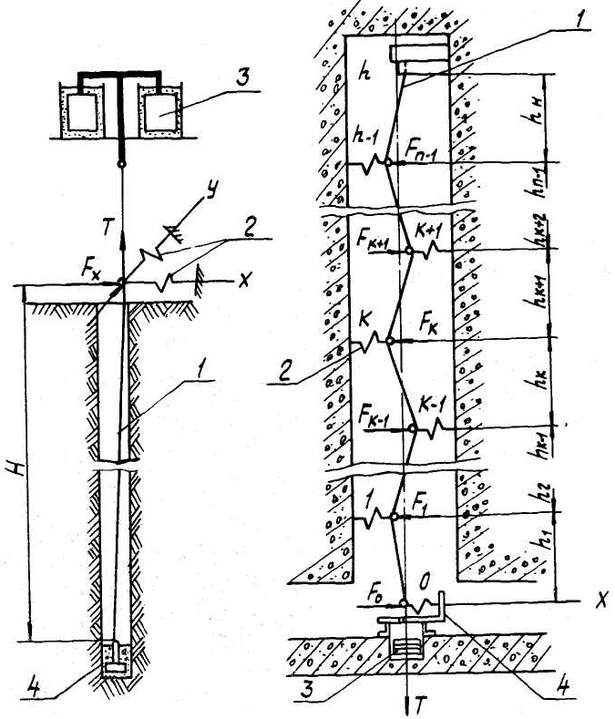

Схемы СДКС, работающих в вертикальных створах:
а) система с обратным отвесом
б) система с прямым отвесом
1 – струна; 2 – измерительный преобразователь силы; 3 – нагружающее устройство;
4 – реперный пункт
Приложение 3
Справочное

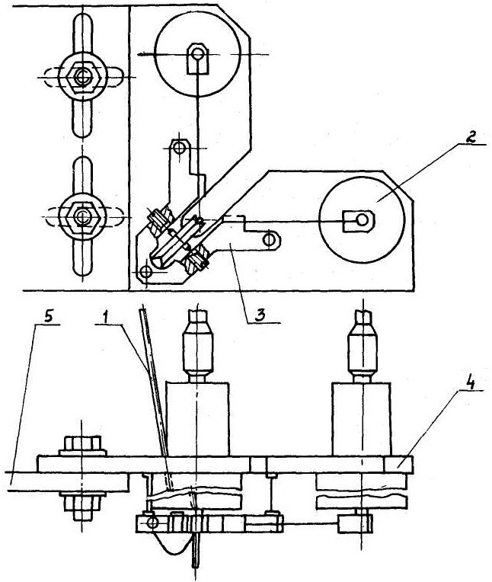

Устройство для установки и зацепления со струной преобразователей типа ПСУС
1. Струна
2. Преобразователь типа ПСУС
3. Устройство для зацепления
4. Плита
5. Консоль

